«Балабақшада ақпараттық технологиялар арқылы балалардың танымдық қабілетін арттыру»
Кіріспе:
Еліміздің өркендеуі мен гүлденуі-болашақ ұрпақ қолында. Бүгінгі күннің айдарындағы басты мәселе бала тәрбиесі. Бала тәрбиесі тәрбие жұмыстарында ғана емес, тәлім, таныс үрдістерінде жүзеге асады. Тәрбие мен білім өмір жолындағы үзіліссіз процесс.Егемен еліміздің ертеңіне өз үлесімізді қосқымыз келсе, балабақшадан бастау алып, бала бойына танымдық қабілет дарыту міндетіміз.
Қай ғасырда болсын ұлт өнерін өркендетуші сапалы, салауатты, парасатты ұрпақ тәрбиелеу-қоғам алдында әрбір тәрбиеші ұстаздың басты міндеті болып саналады.Елбасының «Жаңа әлемдегі жаңа Қазақстан» атты жолдауында «Біз бүкіл еліміз бойынша әлемдік стандарттар деңгейінде сапалы білім беру қызметін көрсетуге қол жеткізуіміз керек» десе, ІІІ-тарауы 18-баптың 17-тармақшасында «Ақпараттық технологиялар мен ақпаратты таратудың жаңа нысандары бағытталған, мамандандырылған білім беру бағыттарын құру міндеті де алдымызда тұр» делінген.
Яғни, бүгінгі күні білім беру жүйесі жаңа педагогикалық технологияның негізделуін және де ақпараттық құралдардың кеңіннен қолданылуын кажет етеді. Балалбақшада оқу тәрбие үрдісінде жаңа технологияны пайдалану заман талабыннан туындап отырған мәселе.Бәсекеге қабілетті білім кеңістігін құруға Қазақстандық білім беру реформасын ең басты мақсаттарының бірі иновациялық технологияларға сүйене отырып, бүлдіршін бойына танымдық қасиетін қалыптастыру, шығармашылық ойлауды дамытуға мүмкіндік жасау болып отыр. Осындай күрделі мәселелерді шешуде мектепке дейінгі мекемелердің алатын орны ерекше.Заманымызға сай қазіргі қоғамда ақпараттандыруда тәрбиеші ұстаздардың біліктілігін ақпараттық коммуникациялық технологияны қолдану саласын көтеру негізгі міндеттердің біріне айналды. Қазіргі заман талабына сай тәрбие мен таным саласына енгізілген жаңа бағыттағы тың үрдістерді әрбір тәрбиеші меңгеріп қана қоймай оны тәжірибеде орынды қолдана отырып, өз білімін, іскерлігін үнемі жетілдіріп отыруы тиіс. Жаңа өмірдің стандарты «Жалпыға бірдей білім, өмір бойы білім алу».
Негізгі бөлім:
Мектеп жасына дейінгі балаларды тәрбиелеу мен дамытуды ұйымдастыру бойынша отандық және шетелдік ғалымдардың инновациялық тәжірибелерін пайдалану қажеттілігі факторлары жаңа стандарт жүйесінде іске асырылады.
«Еліміздің ертеңі-бүгінгі жас ұрпақтың қолында, ал жас ұрпақтың тағдыры ұстаздың қолында»-деп елбасымыз Н.Ә.Назарбаев айтқандай балабақшада баланың таным процесін ізгілендіру мақсатында көптеген оқу-тәрбие үрдістері, жан-жақты ұйымдастырылып өткізіледі.
Инновациялық білім беру құралдарына аудио, видео құралдары, компьютер, интерактивты тақта, интернет, мультимедиялық құрал, электрондық оқулықтар, оқу әдістемелік көмек, инновациялық ақпараттық банк, инновациялық сайт жатады.
Балабақшамыздың өзіндік сайты ашылды. Сайтқа әрбір өткізілген іс-шара, ашық оқу іс-әрекеттер, фото көрме, балабақша туралы мәліметтер мен түрлі жаңалықтар уақытылы жіберіліп отырады.3-7 жасқа дейін баланың негізгі іс-әрекеті ойын болса, осы кезеңде бала белгілі бір әлеуметтік рөлді қабылдайды. Баланы оқыту мен тәрбиелеуде күштеусіз бедел мен ықтиярсыз ойын түрлерін жүргізу арқылы балаға таным қалыптастыра аласыз.
Сондықтан жаңа стандарт негізінде баланың танымын қалыптастыру бағытында педагогтердің өз білімі мен кәсіби деңгейін жетілдіру кезек күттірмес мәселе.
Инновациялық процесс-педагогикалық жаңалықтарды енгізу болып отыр. «Инновация» ұғымы-жаңару, өзгерту, жаңашылдық дегенді білдіреді.
Қазақстан Республикасының білім туралы заңының 8-бабында «Білім беру жүйесінің басты міндеттерінің бірі – оқытудың жаңа технологияларын енгізу, білім беруді ақпараттандыру, халықаралық ғаламдық коммуникациялық желілерге шығу» деп көрсеткен. Сол себептен қазіргі таңда даму кезеңі білім беру жүйесінің алдында оқыту мен тәрбиелеу үрдісін технологияландыру мәселесін қойып отыр.
Қорытынды:
Балабақшада ақпараттық технологияны пайдалану- бала танымын жан-жақты дамытудың шешуші құралы. Мыс: Мультимедиялық оқулықтарды балабақшада пайдаланар болсақ, оқу іс-әрекеттерін жоғарғы дәрежеде жүзеге асыруға болар еді. Мұндай жағдайда тәрбиеші бала тәрбиесімен айналысқанда әр түрлі шара, оқу іс-әрекеттер өткізер алдында жиі-жиі көрнекіліктер ауыстырмаған болар еді. Бұндай оқулықтар пайдалану алдымен балалардың қызығушылығын арттырып, оқу іс-әрекеттерге деген танымын, белсенділігін арттыра түсер еді.
Мультимедиялық оқулықтар болса балабақша бүлдіршіндеріне арналған таптырмас құрал еді.
Ақпараттық-технологияларды пайдалану тәрбиеленушілердің танымдық белсенділігін арттырып қана қоймай, логикалық ойлау жүйесін қалыптастырады, шығармашылықпен еңбек етуіне жағдай жасайды.
Қазіргі қоғам алдында тұрған өзекті мәселелерді шешуде, яғни жан-жақты көп мәдениетті, шығармашыл, әлеуметті бейімделген тұлға қалыптастыру үшін ұстаз өзі де шығармашыл тұлға болуы тиіс. Сондықтан жаңа стандарт негізінде баланың танымын қалыптастыру бағытында педагогтардың өз білімі мен кәсіби деңгейін жетілдіру кезек күттірмес мәселе.
Қазіргі уақытта оқытудың 50-ден астам технологиялары бар. Олардың бала танымын қалыптастырып тұлға ретінде дамуы үшін маңызы зор.
Олай болса келешек ұрпағымыздың жан-жақты, терең білімді, яғни интеллектаулды деңгейін жоғары болуына қойылатын талап зор.
Заман талабына сай жаңашыл тұлға тәрбиелеуде нәтижелі жұмыс жасау алға қойған басты мақсатымыз.
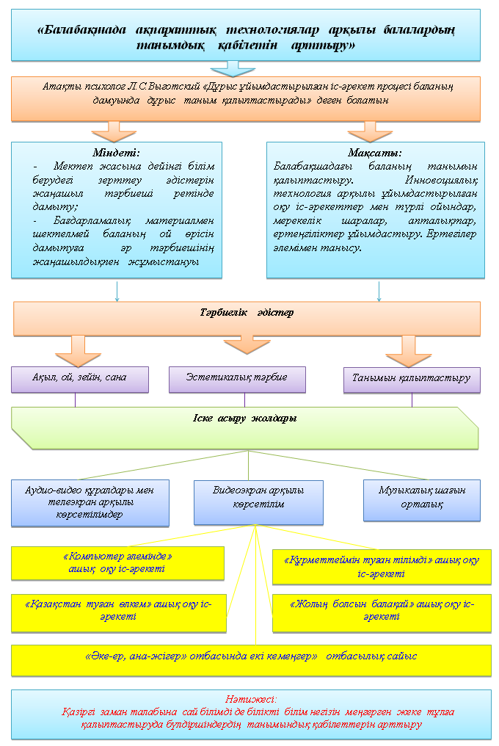
Использование информационных технологий в развитии познавательных способностей дошкольников
Информационно – коммуникационные технологии прочно входят во все сферы жизни человека. Процесс информатизации в дошкольных образовательных учреждениях обусловлен требованиям времени. Важность и необходимость внедрения таких технологий в процесс образовательной деятельности отмечалась международными экспертами во «Всемирном докладе по коммуникации и информации», подготовленном ЮНЕСКО.
Современное общество огромными темпами развивается в сторону научно-технического прогресса. Информационно-коммуникационные технологии прочно входят во все сферы жизни человека. Мир детей также быстро изменяется, как и мир взрослых. Дети, незаметно для нас, осваивают компьютерные технологии подчас гораздо быстрее, чем нам бы хотелось. И задача педагогов направить интерес детей к компьютеру в сферу познания и развития.
Информатизация системы дошкольного образования предъявляет новые требования к педагогу и его профессиональной компетентности. Педагог должен не только уметь пользоваться компьютером и современным мультимедийным оборудованием, но и создавать свои образовательные ресурсы, широко использовать их в своей педагогической деятельности.
В нашем ДОУ, мы используем информационно-коммуникационные технологии по следующим направлениям:
- при организации образовательного процесса с детьми;
- в процессе взаимодействия педагога с родителями;
- в процессе организации методической работы с педагогическими кадрами.
Остановимся более подробно на первом из них. Использование ИКТ в работе с детьми регламентируется инструктивно-методическим письмом Минобразования РФ «О гигиенических требованиях к максимальной нагрузке на детей дошкольного возраста в организованных формах обучения» (от 14 марта 2000 г. N 65/23-16). Мы практикуем применение информационных технологий на занятиях, как в работе с группой, так и в индивидуальной работе с детьми.
При традиционных методах организации совместной образовательной деятельности с детьми главным носителем информации выступает воспитатель. Однако при использовании компьютерных программ, информация предоставляется обучающимся красочно оформленной, с использованием эффектов анимации, в виде текста, рисунка. Все это, по мнению современных дидактов, позволяет более наглядно и доступно, чем в устной форме, объяснить образовательный материал. Очень важно и то, что на таких занятиях дети могут работать в индивидуальном режиме, продвигаясь в постижении нового материала в своем темпе, возвращаясь к непонятому, если это требуется, или забегать вперед.
ИКТ могут быть использованы на любом этапе совместной организованной образовательной деятельности:
- в начале для обозначения темы с помощью вопросов по изучаемой теме, создавая проблемную ситуацию;
- как сопровождение объяснения педагога (презентации, схемы, рисунки, видеофрагменты и т. д.);
- как информационно-обучающее пособие;
- для контроля усвоения материала детьми.
Использование современных информационных педагогических технологий позволяет нам перейти:
- от обучения как функции запоминания к обучению как процессу умственного развития детей дошкольного возраста;
- от статической модели знаний к динамической системе интеллектуальных познавательных действий детей;
- от ориентации на фронтальную работу с детьми к дифференцированным и индивидуальным программам обучения;
- от внешней мотивации обучения к внутренней произвольной регуляции познавательной деятельности дошкольников.
Реализуя данные технологии в образовательном процессе ДОУ, решаются следующие задачи:
- повышение качества образовательной работы с детьми дошкольного возраста;
- развитие интеллектуального, эмоционального потенциала и позитивных личностных качеств ребенка;
- формирование мотивации и поддержание интереса детей во время непосредственной образовательной деятельности.
- приобретение детьми практических навыков работы с компьютером.
Использование информационных технологий в образовательном процессе не только целесообразно, но и позволит достичь одной из целей, которую ставит перед педагогами «Концепция модернизации образования» – подготовка разносторонней развитой личности.
Имея в группе интерактивную доску и компьютер, в работе с детьми мы используем разные виды интерактивных материалов, ориентируясь на следующие дидактические принципы при их систематизации - игровая интерактивность; полисенсорность воздействия, т. е. слуховое восприятие информации сочетается с опорой на зрительный контроль, дифференцированный подход к обучению. Наша педагогическая коллекция содержит различные по сложности или объему варианты заданий и имеет возможность индивидуальной настройки.
Это:
- фотографии;
- видеоролики;
- видеофрагменты (фильмов, сказок, мультфильмов);
- презентации (электронные книги, электронные выставки);
- детские развивающие компьютерные игры.
Их использование позволяет детям не только узнавать много нового, но и выявить и укрепить интерес детей к обсуждаемой теме, а так же позволяют создать увлекательное познавательное занятие. Казалось бы, а что раньше было не так? Почему привычные карточки, фотографии не способны дать дошкольнику представление об окружающем мире? Информационные технологии имеют ряд преимуществ перед старой системой подачи материала. Только информационные технологии в дошкольном образовании способны преподать материал в игровой форме, а, как известно, это одна из самых запоминающихся для дошкольников форм.
Видеофайлы позволяют более образно преподнести многие явления природы. Например, раньше о извержении вулкана педагогу приходилось расписывать своими словами, причем это далеко не всегда было убедительно и понятно для маленьких детей. Сейчас это явление мы показываем наглядно, используя не только разнообразные иллюстрации, но и видеофрагменты. Такие видеоуроки оставляют неизгладимый след в памяти дошкольника, дарят ему новые эмоции и способствуют познавательному развитию ребёнка.
При прохождении разных тем мы практикуем интерактивные экскурсии. Например, при изучении темы «Главный город России» такие экскурсии позволяют «путешествовать» в другой город, не выходя из группы. Дети с радостью воспринимают такие виртуальные туры, а информация, которая при этом им преподносится, воспринимается гораздо лучше, чем просто рассказ о Москве с вывешенными на доске фотографиями.
Одним из основных средств расширения детских представлений являются презентации, слайд-шоу, мультимедийные фотоальбомы. Это наглядность, дающая возможность воспитателю выстроить объяснение на занятиях логично, научно, с использованием видеофрагментов. При такой подачи материала включаются три вида памяти детей: зрительная, слуховая, моторная. Презентация дает возможность рассмотреть сложный материал поэтапно, обратиться не только к текущей теме, но и повторить предыдущую. Использование анимационных эффектов способствует повышению интереса детей к изучаемому материалу.
Просмотр мультимедийных презентаций обеспечивает наглядность, которая способствует восприятию и лучшему запоминанию материала, что очень важно, учитывая наглядно-образное мышление детей дошкольного возраста.
Также в качестве мультмедиа ресурсов используем интерактивные схемы и модели. Их задача – наглядно представить процессы в неживой природе, такие как смена времен года, круговорот воды пр.
В педагогической работе широко используем игры и игровые упражнения, разработанные на основе медиатехнологий. Преимущество их в том, что игры и упражнения можно включать в любой этап мероприятия, при объяснении нового, повторении закреплении материала.
Необходимые условия этих игр:
-наличие “ситуации удивления”;
-раскрепощениедетей;
-вариативность;
-интерактивность.
Интерактивные игры “4 лишний”, «Большой-маленький», “Найди картинку с заданным звуком”, “Угадай-ка”, “Кто что любит?”, “Чьи детки, “Найди такой же”, и др. развивают мыслительные способности детей, а использование зрительных, слуховых анализаторов, делают процесс обучения творческим, интересным, доступным для каждого ребенка.
Так, реализуя региональный компонент мы знакомим детей с коренными жителями нашего края. В разработанной нами интерактивной игре «Два народа» дети дифференцируют представления о русской и бурятской одежде, пище, жилье.
Образовательная деятельность с использованием информационно-коммуникационных технологий побуждает детей к поисковой и познавательной деятельности, включая и поиск нужного материала в сети Интернет самостоятельно или вместе с родителями при работе над проектами. Разработанные презентации дети представляют в группе.
Использование сканера помогает детям стать полноценными участниками создания слайд-шоу. Дети, принося картинки или свои рисунки на заданную тему. Затем вместе с педагогом картинка сканируется и вставляется в слайд-шоу. При показе готового материала каждый ребенок узнает свою картинку, что, конечно же, вызовет бурю эмоций. Такая работа способствует развитию познавательной активности и, как результат, осуществляется вариативность наглядного ряда. Привлекая детей непосредственно к созданию разного рода мультимедиа ресурсов, мы превращаем их из объекта наших педагогических усилий всубъекта образовательной деятельности, особенно это актуально для детей старшего дошкольного возраста, которые уже могут и почти самостоятельно (с помощью родителей) создать свою презентацию.
В результате работы по внедрению информационных технологий отмечено преимущества ИКТ перед традиционными средствами обучения:
- ИКТ даёт возможность расширения использования электронных средств обучения, так как они передают информацию быстрее;
- Движения, звук, мультипликация надолго привлекает внимание детей и способствует повышению у них интереса к изучаемому материалу. Высокая динамика занятия способствует эффективному усвоению материала, развитию памяти, воображения, творчества детей;
- Обеспечивает наглядность, которая способствует восприятию и лучшему запоминанию материала, что очень важно, учитывая наглядно-образное мышление детей дошкольного возраста. При этом включаются три вида памяти: зрительная, слуховая, моторная;
- Слайд-шоу и видеофрагменты позволяет показать те моменты из окружающего мира, наблюдение которых вызывает затруднения: например, рост цветка, движение волн и т. д.;
- Также можно смоделировать такие жизненные ситуации, которые нельзя или сложно показать и увидеть в повседневной жизни (например, воспроизведение звуков природы; работу транспорта и т. д.);
- Использование информационных технологий побуждает детей к поисковой исследовательской деятельности, включая и поиск в сети Интернет самостоятельно или вместе с родителями.
В настоящее время использование в образовательной деятельности с детьми дошкольного возраста информационно-коммуникационных технологий стало необходимым условием обучения и социо-культурной адаптации ребенка. Но вместе с тем, надо помнить, что применение информационно – коммуникационных технологий, должно быть лишь частью образовательной деятельности, они должны дополнять, а не заменять эмоционального человеческого общения, так необходимого в дошкольном возрасте.

